Правила здорового сердца
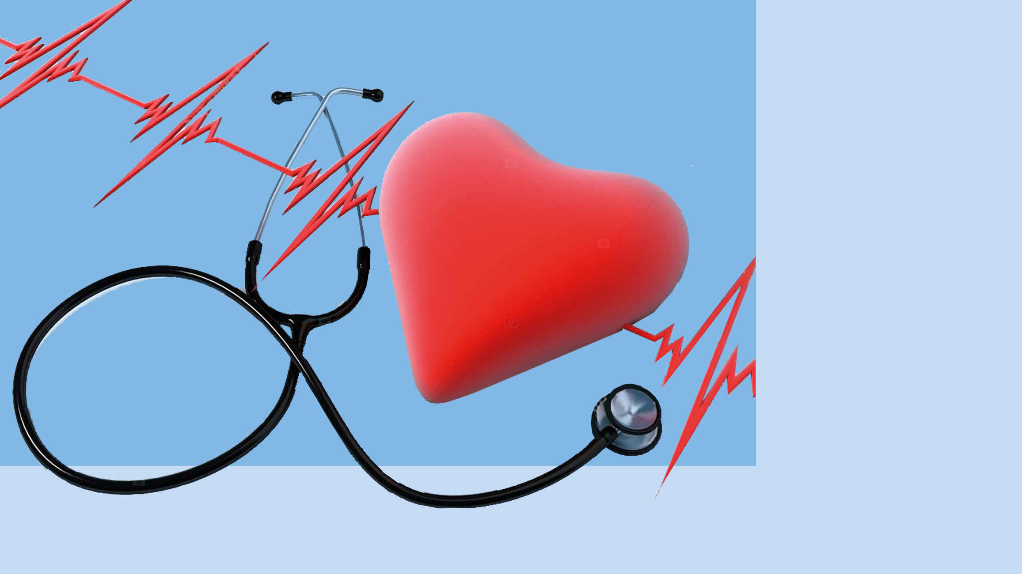
Сердечно-сосудистые заболевания (ишемическая болезнь сердца (ИБС), инсульт) — причина смерти № 1 в мире. В большинстве случаев их можно предотвратить: изменить образ жизни и управлять факторами риска.
1 миллион человек в год в России умирает от сердечно-сосудистых заболеваний.
10 миллионов россиян страдают ИБС.
Заболевание сердечно-сосудистой системы может развиться у каждого человека, однако есть некоторые предрасполагающие факторы: высокий уровень холестерина, гипертония, диабет, курение, злоупотребление алкоголем, избыточный вес, малоподвижный образ жизни, переедание.
Возраст и семейный анамнез также влияют на риск сердечно-сосудистых заболеваний.
Риск выше:
- У женщин старше 55 лет
- У мужчин старше 45 лет
- Если отца или брата были проблемы с сердцем в возрасте до 55 лет
- Если у матери или сестры было заболевание сердца в возрасте до 65 лет.
Хорошая новость заключается в том, что можно сделать многое для того, чтобы предупредить начало болезней сердца.
Быть физически активными
Сердце — это мышца, она работает непрерывно. Как и любую другую мышцу, ее стимулируют упражнения.
Физическая активность включает в себя любые движения, которые заставляют сердце биться быстрее, например ходьба, танцы, езда на велосипеде.
Не нужно сразу приступать к силовым тренировкам, если до этого не было опыта. Лучше начать с ежедневной прогулки, лёгкой гимнастики. Даже 5 минут приносят пользу для здоровья, а со временем можно увеличить свою активность.
30 минут ежедневных упражнений умеренной интенсивности достаточно.
Знать свои цифры здоровья
Высокий уровень холестерина ЛПНП и низкий уровень холестерина ЛПВП может способствовать образованию бляшек в артериях, что может привести к сердечным заболеваниям, инфаркту и инсульту.
В норме уровень общего холестерина < 5.5 ммоль/л.
Важно проверять уровень холестерина не реже одного раза в 5 лет (при низком риске сердечно-сосудистых заболеваний мужчинам с 35 лет, женщинам с 45, с высоким риском мужчинам начать в 20-25 лет, женщинам в 25-30). Узнайте больше о холестерине.
Артериальное давление — тихий убийца. Повышенное артериальное давление — это нагрузка на сердце. Не всегда человек чувствует высокое давление, хотя это состояние может быть опасным.
Регулярное его повышение может привести к инфаркту, инсульту, смерти.
Нормальные цифры артериального давления — 120/80 мм рт ст
Если показатели холестерина или артериального давления выше нормы, нужно предпринять шаги, чтобы их снизить.
Подробнее о цифрах здоровья здесь.
Контролировать вес
Лишний вес — ещё один фактор риска проблем с сердцем.
Ожирение связано с повышенным артериальным давлением, избыточным уровнем липидов и глюкозы в крови, а изменения массы тела совпадают с изменениями факторов риска сердечно-сосудистых заболеваний.
Всемирная организация здравоохранения определяет избыточный вес и ожирение как патологическое, избыточное накопление жира, представляющее риск для здоровья. Наличие и степень ожирения можно измерить рассчитав индекс массы тела (ИМТ), для этого вес человека (в килограммах), надо разделить на квадрат роста (в метрах). Человек с ИМТ 30 и выше страдает ожирением. Человек с ИМТ, равным или превышающим 25 имеет избыточный вес.
Контроль веса — это здоровое питание и физические упражнения.
Выбрать здоровое питание
Полезная для сердца диета включает в себя продукты с низким содержанием насыщенных жиров, добавленных сахаров и натрия (соли).
А вот шоколад способствует здоровью сердца.
Какао (ключевой ингредиент шоколада) содержит антиоксиданты, которые, как было доказано, повышают уровень хорошего холестерина, снижают уровень плохого холестерина и улучшают свертываемость крови. Главное, не переборщить: до 50 г шоколада в сутки можно.
Грецкие орехи — отличный источник жирных кислот Омега-3. Орехи могут помочь снизить уровень холестерина.
Выбирайте здоровые способы приготовления пищи: избегайте жарки, особенно на сливочном или топленом масле. Это касается мяса, рыбы и овощей. Лучше запекать, готовить на гриле, на пару, варить или тушить пищу, а для аромата использовать специи, травы и лимонный сок вместо добавления соли, сыра или сливок.
Избегать стрессовые ситуации
Попробуйте дышать медленно и глубоко в течение нескольких минут в день.
Это может помочь расслабиться. Медленное дыхание также может помочь снизить артериальное давление.
Отказаться от курения
Курение увеличивает риск сердечно-сосудистых заболеваний и влияет на другие факторы риска:
Способствует развитию атеросклеротических бляшек.
Приводит к повреждению эндотелия (слой, которые выстилает сосуды и сердце) и нарушению функции как коронарных (крупных артерий, например легочная), так и периферических артерий.
Приводит к повышенному риску тромбоза.
Вызывает резистентность к инсулину и хроническое воспаление, что может ускорить сосудистые нарушения.
Отказ от курения снижает риск сердечно-сосудистых заболеваний и смертности у курильщиков с ИБС или без нее.
Сократить или отказаться от употребления алкоголя
Многие считают, что красное вино, может быть полезным для сердца, но ключевое слово здесь — «может».
В контролируемых исследованиях до сих пор нет убедительных доказательств пользы употребления алкоголя при сердечных заболеваниях, соответственно, лучше его ограничить.
Употребление слишком большого количества алкоголя может стать причиной нарушения сердечного ритма, артериальной гипертензии, инсульта, проблем с печенью и некоторых видов рака.
Часто мыть руки.
Регулярное мытье рук с мылом в течение дня — отличный способ защитить свое сердце.
Бактерии, грибки, вирусы могут вызвать эндокардит — воспаление внутренней оболочки сердца, клапанов. Некоторые заболевания, например, ангина, грипп, могут дать осложнения на сердце.
Своевременно обращаться за медицинской помощью
Признаки сердечного приступа, также известного как инфаркт миокарда, могут появиться внезапно. Но иногда на это требуется время — часы, дни или даже недели.
Сердечный приступ случается, когда нарушается или полностью блокируется приток крови к сердцу. В этот момент может развиться ишемия или некроз сердечной мышцы. Это опасно для жизни, если быстро не оказать помощь.
Частые признаки инфаркта:
Боль или дискомфорт (сдавление, распирание) в центре или левой стороне грудной клетки.
Боль или дискомфорт в верхней части тела — в руках, спине, плечах, шее, челюсти или выше пупка.
Одышка или затрудненное дыхание.
Тошнота, рвота, боль в животе, изжога.
Головокружение, предобморочное состояние, необычная усталость.
Холодный пот.
Во время сердечного приступа может появиться один, или комбинация из нескольких вышеперечисленных симптомов.
Примите меры сегодня, чтобы снизить риск сердечно-сосудистых заболеваний в будущем.

